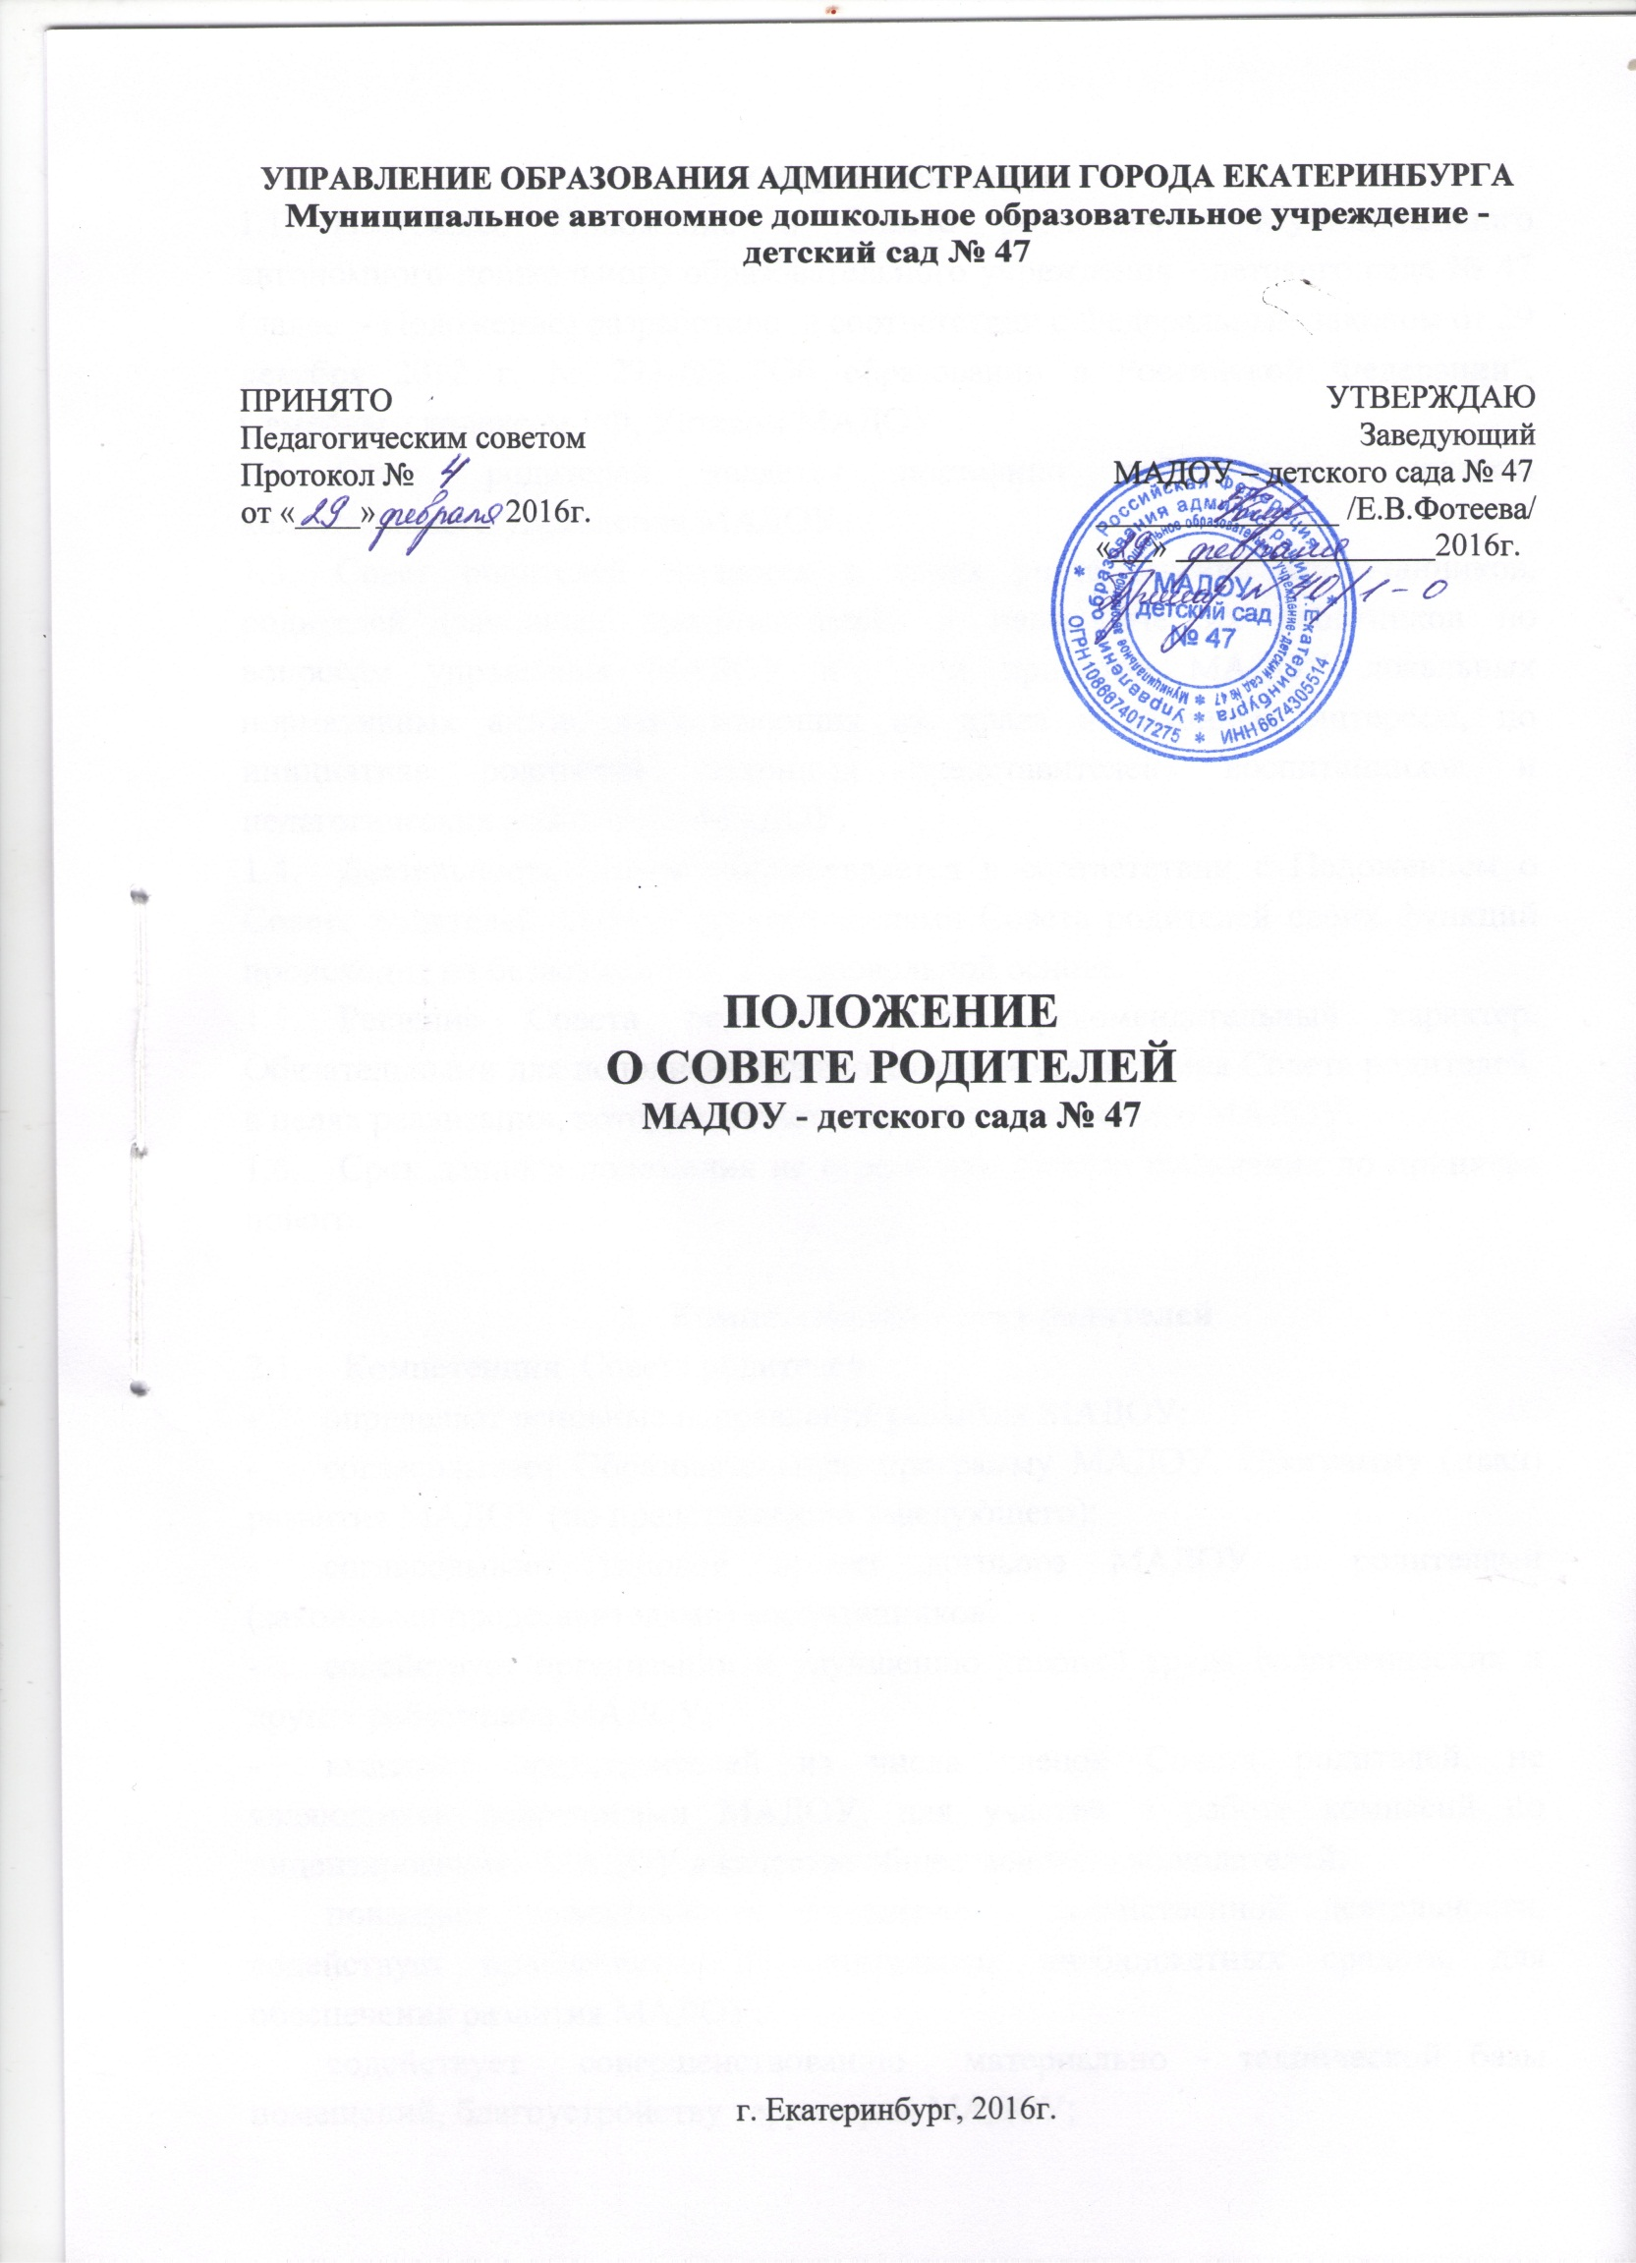

1. Общие положения
  - Настоящее Положение о Совете родителей Муниципального автономного дошкольного образовательного учреждения - детского сада № 47 (далее - Положение) разработано в соответствии с Федеральным законом от 29 декабря 2012 г. № 273-ФЗ "Об образовании в Российской Федерации", Семейным кодексом РФ, Уставом МАДОУ.
  - Совет родителей является постоянно действующим органом коллегиального управления МАДОУ.
  - Совет родителей создается в целях учета мнения воспитанников, родителей (законных представителей) и педагогических работников по вопросам управления МАДОУ и при принятии МАДОУ локальных нормативных актов, затрагивающих их права и законные интересы, по инициативе родителей (законных представителей) воспитанников и педагогических работников МАДОУ.
  - Деятельность Совета осуществляется в соответствии с Положением о Совете родителей. Осуществление членами Совета родителей своих функций происходит на безвозмездной и добровольной основе.
  - Решение Совета родителей носят рекомендательный характер. Обязательными для исполнения являются только те решения Совета родителей, в целях реализации, которых издается приказ заведующего МАДОУ.
  - Срок данного положения не ограничен. Данное положение до принятия нового.

- Компетенции Совета родителей
  - Компетенции Совета родителей:
- определяет основные направления развития МАДОУ;
- согласовывает Образовательную программу МАДОУ, Программу (план) развития МАДОУ (по представлению заведующего);
- согласовывает типовой проект договора МАДОУ с родителями (законными представителями) воспитанников;
- содействует организации и улучшению условий труда педагогических и других работников МАДОУ;
- выделяет представителей из числа членов Совета родителей, не являющихся работниками МАДОУ, для участия в работе комиссий по лицензированию МАДОУ в качестве общественных наблюдателей;
- повышает эффективность финансово - хозяйственной деятельности, содействует привлечению дополнительных внебюджетных средств, для обеспечения развития МАДОУ;
- содействует совершенствованию материально - технической базы помещений, благоустройству территорий МАДОУ;
- содействует организации конкурсов, соревнований и других массовых мероприятий МАДОУ;
- заслушивает и утверждает публичный доклад (отчёт) заведующего по итогам учебного и финансового года;
- взаимодействует с другими органами самоуправления МАДОУ;
- рассматривает другие вопросы, отнесённые к компетенции Совета родителей в соответствие с Положением о Совете родителей;
- участвует в рассмотрении конфликтных ситуаций между участниками
образовательного процесса в случаях, когда стороны не пришли к обоюдному соглашению.

- Структура, порядок формирования, срок полномочий
Совета родителей МАДОУ
  - Совет состоит из избираемых членов, представляющих интересы родителей (законных представителей) воспитанников, работников МАДОУ (из которых не менее 2/3 должны являться педагогическими работниками).
  - В состав Совета родителей МАДОУ входят председатели советов родителей групп или специально выбранные представители родительской общественности, по 1 человеку от каждой группы.
  - В состав Совета также входит заведующий МАДОУ и председатель выборного профсоюзного органа (при его наличии). По решению Совета в его состав также могут быть приглашены и включены граждане, чья профессиональная и (или) общественная деятельность, знания, возможности могут позитивным образом содействовать функционированию и развитию МАДОУ, а также представители и иных органов самоуправления, функционирующих в МАДОУ.
  - Ограничения при выборе в члены Совета родителей:
- не могут быть избраны в члены Совета родителей в качестве представителей родителей (законных представителей) воспитанников, работники, дети которых посещают МАДОУ;
- заведующий МАДОУ может быть членом Совета родителей по должности от работников.
  - Деятельность Совета осуществляется в соответствии с Положением о Совете родителей. Осуществление членами Совета родителей своих функций происходит на безвозмездной и добровольной основе.
  - Совет родителей выбирает из своего состава председателя и секретаря сроком на 1 учебный год.
  - Председатель Совета родителей МАДОУ:
- организует деятельность Совета родителей МАДОУ;
- информирует членов Совета о предстоящем заседании не менее чем за 5 дней до его проведения;
- организует подготовку и проведение заседаний Совета родителей МАДОУ;
- определяет повестку дня Совета родителей МАДОУ;
- контролирует выполнение решений Совета МАДОУ;
- взаимодействует с председателями советов родителей групп;
- взаимодействует с заведующим МАДОУ.
  - Совет родителей МАДОУ планирует свою деятельность в соответствии с годовым планом работы МАДОУ. План утверждается на заседании Совета родителей.
  - Заседание Совета родителей МАДОУ созываются 1 раз в квартал или по мере необходимости.
  - Заседание Совета родителей правомочны, если на них присутствует не менее половины его состава.
  - Решение Совета родителей МАДОУ принимаются открытым голосованием и считаются принятыми, если за них проголосовало не менее двух третей присутствующих. При равном количестве голосов решающим является голос председателя Совета родителей МАДОУ.
  - Организацию выполнения решений осуществляет председатель Совета родителей вместе с заведующим МАДОУ.
  - Непосредственным выполнением решений занимаются ответственные лица, указанные в протоколе заседания Совета родителей МАДОУ. Результаты выполнения решений докладываются Совету родителей МАДОУ на следующем заседании.

- Права и обязанности Совета родителей
4.1. Члены Совета родителей имеют право:
- участвовать в деятельности всех проводимых им мероприятиях;
- избирать и быть избранным председателем Совета родителей;
- обсуждать вопросы деятельности Совета родителей и вносить предложения по улучшению его работы;
- по своей инициативе или по просьбе родителей (законных представителей) вносить на рассмотрение Совета родителей вопросы, связанные с улучшением работы МАДОУ;
- получать информацию о деятельности Совета родителей МАДОУ
- выйти из числа Совета родителей по своему желанию.
4.2. Члены Совета родителей обязаны:
- принимать участие в работе Совета родителей МАДОУ и выполнять его решения;
- участвовать в мероприятиях, проводимых советом родителей МАДОУ или советом родителей групп, а также в реализации проектов, программ и планов работы Совета родителей МАДОУ.
4.3. Председатель Совета родителей МАДОУ:
- организует выполнение решений, принятых на предыдущем заседании Совета родителей;
- координирует деятельность Совета родителей;
- осуществляет работу по реализации программ, проектов, планов;
- имеет право делегировать свои полномочия членам Совета родителей.
4.4. Члены Совета родителей, не принимающие активного участия в его работе, по представлению Председателя, могут быть отозваны решением общего родительского собрания до сроков перевыборов совета родителей, на их место избираются другие.
4.5. Совет родителей несет ответственность:
- за выполнение закрепленных за ним задач;
- соответствию принимаемых решений законодательству РФ.

- Взаимосвязи Совета родителей с органами
самоуправления МАДОУ
  - Совет родителей организует взаимодействие с другими органами коллегиального управления МАДОУ (в рамках своей компетенции): Общим собранием работников и Педагогическим советом МАДОУ:
- через участие представителей Совета родителей на заседаниях Общего собрания работников и Педагогического совета МАДОУ;
- представление на ознакомление коллегиальным органам решений, принятых на заседании Совета родителей МАДОУ;
- внесение предложений и дополнений по вопросам, рассматриваемым на заседаниях Общего собрания работников и Педагогического совета МАДОУ.

- Делопроизводство Совета родителей
  - Совет родителей подотчетен общему родительскому собранию МАДОУ, которому, с периодичностью не реже 1 раза в год докладывают о выполнении ранее принятых решений.
  - Заседания Совета родителей оформляются протоколом.
  - В книге протоколов фиксируются:
- дата проведения заседания;
- количество присутствующих (отсутствующих) членов Совета родителей;
- приглашенные (ФИО, должность);
- повестка дня;
- ход обсуждения вопросов, выносимых на Совет родителей;
- предложения, рекомендации и замечания членов Совета родителей и
- приглашенных лиц;
- решение Совета родителей.
6.4. Протоколы подписываются председателем и секретарем Совета родителей.
6.5. Нумерация протоколов ведется от начала учебного года.
6.6.Книга протоколов Совета родителей нумеруется постранично, прошнуровывается, скрепляется подписью заведующего и печатью МАДОУ.
6.7.Книга протоколов Совета родителей хранится в делах МАДОУ и передается по акту (при смене руководителя).

